COLEGIO EMILIA RIQUELME
DOCENTE: ALEXANDRA OCAMPO LONDOÑO
TALLER VIRTUAL # 2 PRIMER PERIODO
ÁREA: CIENCIAS NATURALES

NOMBRE: _________________________________________________ GRADO: QUINTO FECHA:

CLASIFICACIÓN DE LA MATERIA

1. Indica la diferencia que existe entre una mezcla y una sustancia pura.
2. Clasifica en mezclas o en sustancias puras las siguientes sustancias encontradas en la cocina de tu casa:
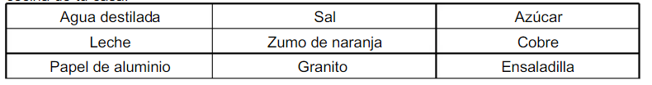
3. cita tres ejemplos de mezclas y tres ejemplos de sustancias puras (que no sean los mismos del punto anterior)
4. Completa el siguiente mapa conceptual
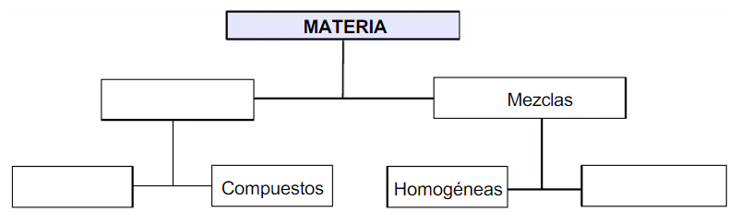
5. ¿Cuándo se dice que una mezcla es homogénea?
6. ¿Cuándo decimos que una mezcla es heterogénea?
7. Pon tres ejemplos de mezclas heterogéneas y tres ejemplos de mezclas homogéneas.
8. Clasifica en mezclas homogéneas o heterogéneas las siguientes sustancias encontradas en la cocina de tu casa:
a) ensalada; b) mayonesa; c) ensalada de frutas; d) vino; e) zumo de naranja; f) aire; g) acero inoxidable.
9. Investiga los diferentes métodos de separación de mezclas. (Cada método lo puedes explicar en uno o dos renglones)

10.
